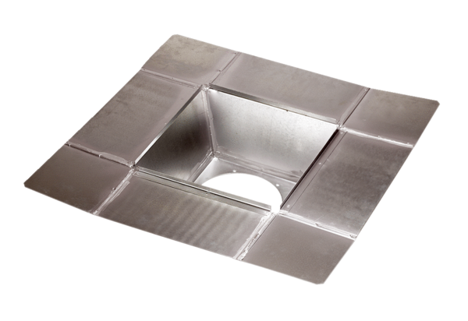Bekötő csőcsatlakozás SZ 22Csomagolási egység: 1 darabVálaszték: C
Termékszám: 0092.0287Gyártó: MAICO

